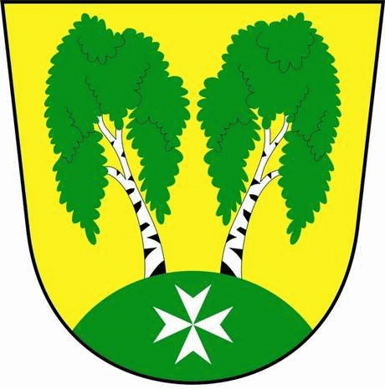
MČ Praha - Březiněves

U Parku 140/3, 182 00 Praha 8

Program zasedání Zastupitelstva MČ Praha – Březiněves
Číslo: 47
Datum: 16.05.2018
S V O L Á V Á M

zasedání Zastupitelstva MČ Praha – Březiněves

na den 23.05.2018

od 18:00 hod. do kanceláře starosty
Program:

- Kontrola zápisu č. 46.
- Závěrečný účet MČ Praha – Březiněves za rok 2017 a Zpráva o výsledku přezkoumání hospodaření za rok 2016.
- Schválení účetní závěrky MČ Praha – Březiněves za rok 2017.
- Schválení účetní závěrky MŠ Březiněves, příspěvková organizace, za rok 2017.
- Úpravy rozpočtu za 5/2018.
- Žádost o schválení a podpis Smlouvy na přeložku zařízení distribuční soustavy PRE – Řešení bezbariérového přístupu a sociálního zázemí úřadu MČ Praha – Březiněves.
- Finanční dar od společnosti CPI Property Group, a.s., Vladislavova 1390/17, 110 00 Praha 1 pro Mateřskou školu Březiněves, příspěvkovou organizaci.
- Fitpark Březiněves – schválení vizualizace projektu workoutového hřiště se 4 venkovními fitness prvky, včetně informační cedule MHMP s logem a nápisem MČ Praha – Březiněves.
- Záměr uzavřít Smlouvu o zřízení věcného břemene ev. č. VV/G33/12827/1840887 v návaznosti na smlouvu o uzavření budoucí smlouvy o zřízení věcného břemene ev. č. VB/S24/1736558, ze dne 15.3.2017, se společností PREdistribuce, a.s., Praha 5, Svornosti 3199/19 a návrh na vklad do katastru nemovitostí.

Dodatek k Licenční smlouva a ke Smlouvě o technické podpoře uzavených se společností TRIADA, spol. s. r. o., U Svobodárny 1110/12, Praha 9, v souvislosti s nařízením EU o ochraně osobních údajů GDPR.

Žádost spol. Sinpps s.r.o., Dvorecká 387/2, Praha 4, o souhlas vlastníka pozemku k předkládané studii proveditelnosti akce: PID Na Hlavní, Na Boleslavce, Praha 8, č. akce 2960110.
- Dodatek č. 1 Smlouvy o dílo se společností IMPERCOMM, spol. s.r.o., Trojská 79/14, Praha 8, ze dne 1.11.2017.
- Pověření ředitele příspěvkové organizace Centra sociálních služeb Březiněves k následujícím úkonům:
- zaregistrování sociální služby do registru poskytovatelů sociálních služeb, dle § 85 zákona č. 108/2006 Sb. o sociálních službách
- přijetí zaměstnanců
- Vstup Městské části Praha - Březiněves do asociace: Národní síť Zdravých měst ČR.
- Různé.

Ing. Jiří Haramul
starosta MČ Praha - Březiněves

